Техническое задание №8
Автоматизация начислений по премии для сотрудников подразделения «Цех Упаковки»

Вид работ:  (нужное подчеркнуть) | Новое: разработка | Внесение дополнений  Редактирование | Удаление
Цель: | 1. Начисление ЗП за выработку по индивидуальным итогам бригады.  2. Повышение заинтересованности сотрудников в увеличении производительности.  3. Повышение эффективности работы персонала.
Постановка задачи: | 19.02.2024 | Ведущий менеджер по компенсациям и льготам | Брыкова В.В._____________  (подпись)
Согласование: |  | Директор департамента по управлению персоналом | Любарский Г.О.___________  (подпись)
Разработчик: | Дата _______________  принято в работу | Инженер- программист | Климентьев К.И.__________  (подпись)
Разработчик: | Дата _______________  выполнения ТЗ | Инженер- программист | Климентьев К.И.__________  (подпись)
Дата, должность и ФИО сотрудника протестировавшего ТЗ | ____ _________  (дата тестирования с_по) |  | _____________ ___________  (подпись)
Рецензия о приеме ТЗ:  (принято, принято с доработкой, не принято, указать причину) | Дата _______________  ввод в эксплуатацию

Описание ТЗ.

Путь к объекту: Персонал → закрытый алгоритм

Метод определения «Лучшей бригады:
Критерием для определения лучшей бригады – является кол-во упакованных пакетов.
Отчет: Отчеты пр-во → Отчет по упаковке или цех копчения печать.
Рисунок №1
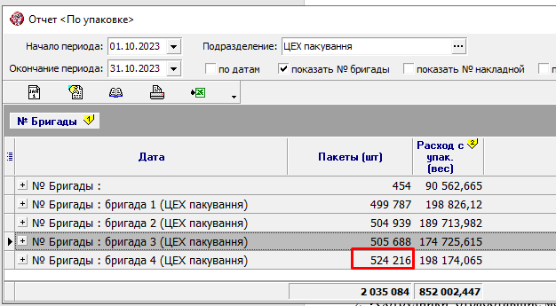
Премия будет выплачиваться по одной бригаде.

Описание логики по начислению премии сотрудникам «За лучшую бригаду».
- Если в табеле учета рабочего времени зафиксирован один прогул (или более) – премия не начисляется;
- Сотрудники, отработавшие менее 72 часов в бригаде-победителе (по любым должностям суммарно) – премию не получают;
- Норма времени для начисления полной суммы премии устанавливается путем ручного ввода (см.рис»2).
- Если сотрудником отработано больше или равно 72 часа, но меньше установленной нормы времени - премия начисляется пропорционально отработанного времени от установленной нормы времени на текущий месяц.
- Для алгоритма обязательным является последовательность перечисленных условий по пунктам. №1-4

Для реализации данной задачи необходимо:
- Создать внешнюю обработку «Начисление премии упаковка» с интеграцией сумм в ведомость «Премии производство (код ведомости 135)».
- Включить суммы премии «Премия за лучшую бригаду» в ведомость «Премии производство (код ведомости 135)» в графу «Премии ввод для распределения»;
- Заполнить в ведомости «Премии производство» графу «Вид нарушений» - «Премия за лучшую бригаду»;
- Заполнить в ведомости «Премии производство» графу «Кем налагается взыскание» - «авто».
Требования к обработке:
- Выбор периода (месяц) – по календарю;
- Выбор номера бригады;
- Выбор базовой нормы времени – в ручном режиме ввод (3-х значное число).
- Установка ценовой политики для должностей в ручном режиме ввод (4-х значное число).
- Интеграция данных в ведомость «Премии производство (код ведомости 135)».
- Таблица сумм премии:

 |  |  |  | Сумма для 1 шт.ед |  | ФОТ
Должность | Розряд | Кол-во чел.в смену | Вид премии | ранее было | предлагаю | ФОТ
Старший укладальник пакувальник |  | 1 | фиксированная сумма для 1 шт.ед | 1 500 | 2 030 | 2 030
Вантажник |  | 4 | фиксированная сумма для 1 шт.ед | 750 | 1 010 | 4 040
Маркувальник |  | 4 | фиксированная сумма для 1 шт.ед | 700 | 950 | 3 800
Укладальник-пакувальник | Старший оператор | 1 | фиксированная сумма для 1 шт.ед | 1 050 | 1 420 | 1 420
Укладальник-пакувальник | Оператор уклад-упак. | 3 | фиксированная сумма для 1 шт.ед | 830 | 1 120 | 3 360
Укладальник-пакувальник |  | 31 | фиксированная сумма для 1 шт.ед | 700 | 950 | 29 450
 |  |  |  |  |  | 44 100

Рисунок №2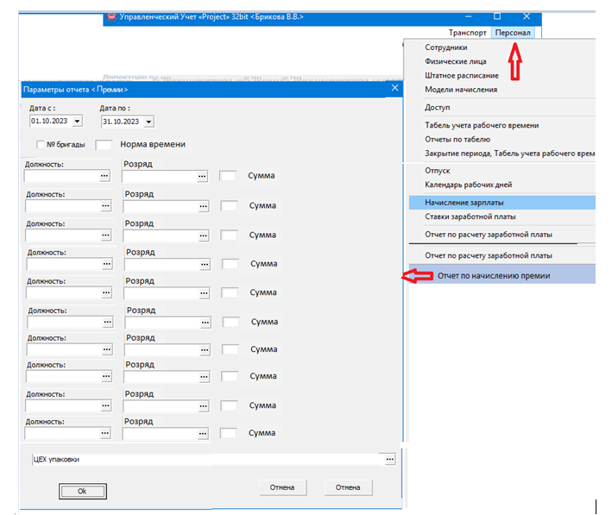


Описание для внешней обработки «Начисление премии упаковка»:
  - При начислении премий, и выбора фактически отработанного времени сотрудником обработка ссылается на табель выбранного подразделения.
  - Сумма премии рассчитывается только по выбранным должностям (с разрядом или без).
  - Сумма премии рассчитается пропорционально выставленной норме времени, но не более указанной суммы.
  - Сумма премии для 1-го сотрудника рассчитывается по всем должностям, что он отработал, если суммарно все его часы работы в табеле учета рабочего времени выбранного подразделения (по разным должностям) более или равно 72 часа.
  - Интеграция данных с обработки осуществляется в ведомость «Премии производство» (код ведомости 135)» за текущий меся (определяется месяц начисления по табелю). Одним из важных факторов – нужно учесть, если в ведомости «Премии производство» уже есть строка с этой ФИО – чтобы она не «затерлась» новыми данными, и чтобы не удалились/обнулись уже существующие строки с уже внесенными премиями.
  - При выборе подразделения «Цех упаковки» сумма премии и перечень должностей и разрядов подтягивается в обработку автоматически (таблица сумм премий предоставлена), но, чтобы было разрешено ручное редактирование.

При проверке работы алгоритма предоставлена таблица по расчету премиального фонда за январь 2024 по цеху Упаковка для Бригады №4.

